**Vnitřní vodovod: zákazy vedení a ochrana proti zpětnému nasátí**

**DEFINICE A FAKTA takže výběr toho nejpodstatnějšího**

**ZÁKAZ VEDENÍ VODOVODNÍHO POTRUBÍ**

Nesmí se vést konstrukcemi, kde může dojít k zamrzání nebo nadměrnému zahřívání.

Nesmí se ukládat do obvodových stěn stavebních objektů

Nesmí se ukládat do stropů nad venkovním prostorem nebo střešního pláště.

Nesmí procházet komínovým průduchem a výtahovými šachtami.

Do země pod podlahou objektu je možno potrubí ukládat jen tehdy je-li vedeno v ochranné kci s možností kontroly (chránička, instalační kanál)

<http://tzb.fsv.cvut.cz/files/vyuka/125tba1/prednasky09/125tz1-04.pdf>

**OCHRANA PROTI ZPĚTNÉMU NASÁTÍ**

**1. Ochrana na vodoměrné sestavě**

Každý vnitřní vodovod musí být bezprostředně za vodoměrem vybaven zpětným ventilem, který zabezpečuje vnitřní vodovod proti zpětnému proudění vody při poklesu tlaku ve vodovodní přípojce.

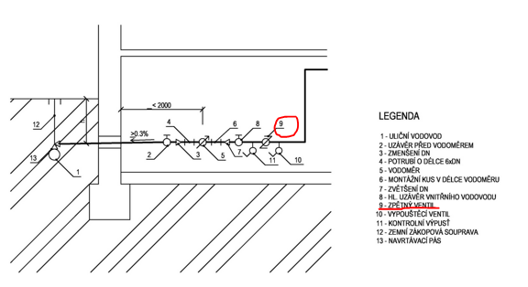

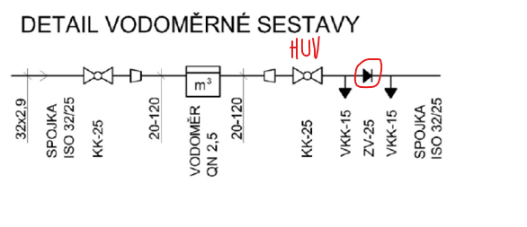

**2. Ochrana na vnitřním vodovodu**

**2.1 Jak může vzniknout podtlak ?**

Vnitřní vodovod pitné vody je třeba chránit před znečištěnou vodou, která by se do potrubí mohla dostat zpětným průtokem. Zpětný průtok vzniká zejména při podtlaku v potrubí způsobeném například uzavřením přívodu vody do vnitřního vodovodu nebo jeho části (stoupací potrubí apod.) a otevřením níže položené výtokové armatury.

Při zpětném průtoku může dojít k odsátí znečištěné vody nezabezpečenou výše položenou výtokovou armaturou.

Odsáta může být znečištěná voda z připojené pračky, z vany, kde

je ponořena ruční hadicová sprcha, z požárního vodovodu apod.

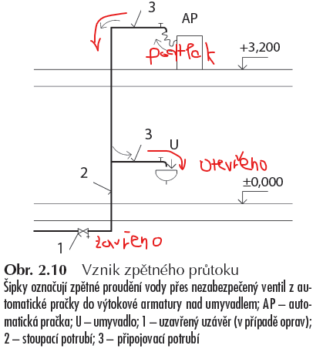

Vrána TZB v praxi

**2.2 Způsoby ochrany**

**1. Výška výtoku 25 mm**

Výška nad nejvyšší hladinou v ZP danou často jeho okrajem horním okrajem je min. 25 mm

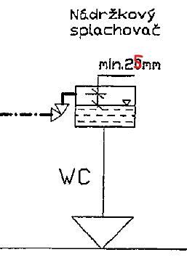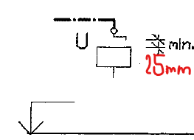

**2. Vanové, sprchové či dřezové baterie s ruční sprchou**

Vanové, sprchové či dřezové baterie s ruční sprchou musejí být zabezpečeny alespoň zpětným ventilem nebo automatickou přepínací armaturou, která při vzniku podtlaku v přívodním potrubí automaticky přepne přívod vody do výtoku.

**3. Výtokový ventil s připojením na hadici**

Výtokový ventil s připojením na hadici musí být vybaven zavzdušňovacím a zpětným ventilem.

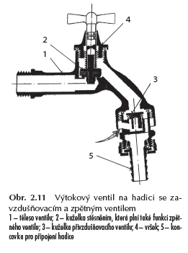

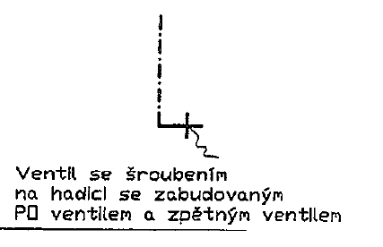

Vrána TZB v praxi

**OPAKOVÁNÍ**

**VEDENÍ VNITŘNÍCH VODOVODŮ**

1. Co zásobuje vodovod: ……………………………………………………………………………………………….

……………………………………………………………………………………………………………………………………..

2. Kde začíná vnitřní vodovod: ……………………………………………………………………………………..

…………………………………………………………………………………………………………………………………….

3. Obrázek – schéma vodovodu včetně přípojky

4. Vedení ležatých rozvodů

-

-

-

-

5. Co to je podchodná výška a jaká je její min. hodnota

……………………………………………………………………………………………………………………………………..

……………………………………………………………………………………………………………………………………..

6. Vedení svislých rozvodů

-

-

-

7. Jak je řešen souběh potrubí S, T, C

8. Vedení připojovacího potrubí

-

-

-

9. Umístění potrubí S a T nad sebou

obrázek s popisem

10. Spádování vnitřních vodovodů

……………………………………………………………………………………………………………………………………

…………………………………………………………………………………………………………………………………..

…………………………………………………………………………………………………………………………………..

11. Význam izolace pro rozvody vody

……………………………………………………………………………………………………………………………………..

…………………………………………………………………………………………………………………………………

………………………………………………………………………………………………………………………………….

12. Zákazy vedení vodovodu

-

-

-

-

-

**Požadavky na uložení a upevnění potrubí**

-

-

-

-

-

-

**22. Základní typy podpěr**

-

-

-

**DÉLKOVÉ ZMĚNY POTRUBÍ A KOMPENZACE**

**Ohybové kompenzátory**

-

-

-

**Osové kompenzátory**

-

-

-

**23. Nákres „L“ a „U“ včetně legendy**

**24. Obrázek smyčkového kompenzátoru**

- podle čeho se navrhuje vzdálenost pevných bodů

**25. Výpočet Δl , Ls, Lk (vzorce budou k dispozici)**

Výsledky doplňte a zakótujte do obrázku „U“



Skupina A Skupina B

L = 6m , K = 20, D =32 8 m, K = 20, D =32

α = 0,12 mm/m °C α = 0,12 mm/m °C

Teplota při montáži 15 °C 10 °C

Teplota teplé vody 60 °C 60 °C

**ARMATURY NA VODOVODNÍM POTRUBÍ**

14. Armatury na vodovodním potrubí a jejich osazení

-

-

-

-

-

15. Rozdělení armatur podle funkce

-

-

-

-

-

-

16. Armatury podle konstrukce

-

-

-

-

Princip zpětného ventilu – popis

Nakresli sestavu armatur u bojleru

Pojistný ventil u bojleru (10 bar) musí mít otevírací přetlak

- 10 bar

- nebo větší než 10 bar

**POTRUBÍ**

17. Z jakých kovových materiálu se provádějí vnitřní vodovody

-

-

-

Z jakých plastových trubek se provádějí vnitřní vodovody

-

-

-

Z jakých vrstev se skládá vícevrstvá trubka

-

-

-

18. Ve směru toku vody se smí měděné potrubí umísťovat …………………………………….

……………………………………………………………………………………………………………………………….

**IZOLACE**

19. Izolace – materiály

-

-

-

-

**SMĚŠOVACÍ BATERIE**

20. Význam: ……………………………………………………………………………………………………………

21. Dělení podle umístění

-

-

-



**NÁZORNÉ VIDEO**: Souhrn všeho podstatného v rámci této otázky a videa je zpracováno v tomto textu (viz níže).

Ke stáhnutí k dispozici ve výuce.

Horší (starší kvalita) ale vše důležité je obsaženo v mluveném slově na videu.

**OBSAH:**

Co je na počátku: konkrétní stavba, tlak vody (disp.), zdroj vody, armatury, ohřev teplé vody

V dnešní době: převládá instalace plastových potrubí (nekorodují, nezarůstají, méně hlučí, menší tlakové ztráty, životnost až 50 let, lze využít větších rychlostí – lze zmenšit profil potrubí.

Představení systému EKOPLASTIK: Tlakové řady – rozlišují se podle tloušťky stěny – tlakové řady PN 10, PN 16 (standardně pro rozvod vody), PN 20. Čím větší tlaková řada, tím větší tloušťka stěny, tím větší odolnost vůči tlakům a teplotám.

Při návrhu vždy je nutné se seznámit s montážním předpisem !!!!!! mějte vždy po ruce.

Zásady pro vedení:

**KOMPENZACE ROZTAŽNOSTI**

Rozvody co nejkratší a nejpřímější

Kompenzace lze stanovit výpočtem nebo **pomocí grafu – viz příklad řešení dilatace (výše).**

**SPOJOVÁNÍ POTRUBÍ**

Se provádí polyfúzním svařováním nebo elektrosvařováním.

Správný spoj má větší pevnost než trubka, je rychlý spolehlivý bezpečný po celou dobu životnosti až 50 let.

Spojení s kovovými trubkami se provádí pomocí přechodek se zalisovanými mosaznými poniklovanými závity, těsnění teflonovou páskou či tmely.

Menší tuhost materiálu - nutná menší vzdálenost podpor.

**VOLBA TYPU PODEPŘENÍ**

Kluzné uložení: umožňuje délkovou změnu, objímka plastová, kovová s izoací, ve volném žlabu.

Pevný bod: dilatační úsek, lze vytvořit v místě ohybu potrubí, mezi dvěma tvarovkami, u odbočky, u vodoměru či armatury, možnost dilatace musí být mezi PB zachována.

**IZOLACE POTRUBÍ**

Po celé trase, provádí se po úspěšné tlakové zkoušce, teplá voda proti ztrátám tepla, studená proti rosení a oteplování. Nejčastějí se používá zpěněný polyetylén Mirelon, může se navlékat nebo obalovat.

**PROVÁDĚNÍ A MONTÁŽ**

Nejdříve projekt, výkresy, výpočty, textová část

Realizace: doprava trubek na stavbu a uložení, chránit před povětrnostními vlivy a mechanickým poškozením.

Trubky jsou uloženy v obalech

Montáž: nad 5°C, před použitím trubku prohlédnout zda nejsou poškozené

Připravit pomůcky pro spojování: nůžky, teflon, odmaštění, hadřík, svářečka (265°C)

**LEŽATE POTRUBÍ - STOUPACÍ POTRUBÍ - PŘIPOJOVACÍ POTRUBÍ**

**VEDENÍ:**

**Stoupací a připojovací** nejčastěji v drážkách a instalačních příčkách, volně podél stěny není vhodné z estetických důvodů.

Ležatá: volně pod stropem nebo v podhledu

Drážky nutno začistit aby nedošlo k poškození potrubí při montáži

Běžně se potrubí svařuje mimo drážku.

**U připojovacích potrubí** je nejlepší dilatace změna trasy.

V rozích se trubka chrání při dilatačních pohybech izolací.

Ukončení potrubí v místech výtokových armatur se řeší buď nástěnnými koleny nebo univerzálním nástěnným kompletem.

Odbočení připojovacího potrubí ze svislého se provádí speciální tvarovkou křížení (shybka).

Vzdálenost podpěr se řeší podle typu potrubí, tlakové řady, teploty vody.

Kompenzace dilatace nejčastěji smyčkou nebo „U“ kompenzátorem.

**Ležaté potrubí**

Vhodné použít podpůrné pozinkované žlábky čímž zvýšíme tuhost potrubí a lze zvětšit vzdálenost podpor. Potrubí se izoluje včetně žlábku a pak se ukládá do objímek. Výsledkem je pěkná a estetická instalace. Armatury se také podepírají a to z důvodu aby se jejich hmotnost nepřenášela na potrubí.

**Tlaková zkouška – viz výše.**

Po kompletaci rozvodů a před zakrytím potrubí či zaizolováním potrubí se provede tlaková zkouška. O výsledku se sepíše protokol, který podepíše dodavatel i investor. Zároveň se zkouškou se provádí kompletace a shoda s projektem, normami a předpisy.

**Rekonstrukce:** demontáž stávajících potrubí, rychlost montáže plastových potrubí je 3x rychlejší než pozinkované, montáž je čistá, provoz budovy narušen jen minimálně.

Při rekonstrukcích se postupuje po jednotlivých stoupačkách, pak se provede ležaté potrubí a napojení na přívod vody. Jednoduché a praktické – to jsou rozvody WAVIN EKOPLASTIK.